Администрация Краснодарского края
Министерство гражданской обороны и чрезвычайных ситуаций Краснодарского края
Государственное казенное учреждение Краснодарского края
«Территориальный центр мониторинга и прогнозирования чрезвычайных ситуаций природного и техногенного характера»
29.02.2024  № ТЦМП – 296  Красная ул., д. 180 А, г. Краснодар, 350020  Тел/факс.: +7(861) 251-65-39 | Главам муниципальных образований Краснодарского края.  Начальнику ГУ МЧС России по Краснодарскому краю  Согласно расчету рассылки  Оперативному дежурному ЕДДС по Краснодарскому краю (для отправки в приемные органов исполнительной власти края и организаций согласно перечню).  Электронная почта

Среднесрочный прогноз возникновения ЧС на март 2024 года

Подготовлен на основе информации Краснодарского ЦГМС филиала ФГБУ "Северо-Кавказское УГМС", ФГБУ "СЦГМС ЧАМ", Кубанского БВУ, Государственного управления ветеринарии Краснодарского края, ФГБУН Федеральный исследовательский центр "Единая геофизическая служба Российской академии наук", ФГБУ "Гидроспецгеология" филиал "Южный региональный центр ГМСН", филиала ФГУ "Россельхозцентр" по Краснодарскому краю, Управления Федеральной службы по надзору в сфере защиты прав потребителей и благополучия человека по Краснодарскому краю

1. Обстановка.

1.1. Чрезвычайные ситуации.
За прошедший период 1 – 28 февраля 2024 г. на территории Краснодарского края зарегистрировано 4 чрезвычайные ситуации
(2 природного и 2 техногенного характера).

1. 2 февраля 2024 г. в МО Апшеронский район, в связи с активизацией оползневых процессов и разрушением земляного полотна, на участке автомобильной дороги «Майкоп-Туапсе», с 75км+300м по
75 км+680м введен режим «ЧС». Движение на автодороге не перекрывалось. Постановлением администрации муниципального образования Апшеронский район №67 от 02.02.2024 г. введен режим функционирования «Чрезвычайная ситуация».

2. 8 февраля 2024 г. в МО г. Сочи, в Лазаревском районе, с. Волковка,
ул. Волковская, в результате обильных и продолжительных осадков, произошла активизация оползневого процесса, в угрожаемой зоне находятся
11 жилых домов, в которых проживают 40 человек, в том числе 5 детей.
В двух частных домовладениях наблюдаются трещины по фасаду
(от 1 до 3 см). В двух ПВР размещено 25 человек, из них 5 детей. Проводится круглосуточный мониторинг обстановки.
Постановлением администрации МО г. Сочи №199 от 06.02.2024 введен режим функционирования чрезвычайная ситуация на территории муниципального образования город-курорт Сочи, в границах земельных участков, попадающих в угрожаемую зону.
3. 13 февраля 2024 г. в МО г. Анапа, произошло загорание 11-ти этажного многоквартирного жилого дома, расположенного по адресу:
г. Анапа, ул. Объездная, д. 9. на площади 1000 м², с частичным обрушением кровли. В результате пожара повреждены 145 квартир (53 квартиры уничтожены, 92 квартиры повреждены). Погибших нет, пострадал 1 человек (мужчина 1972 г.р.), спасено 12 человек, эвакуировано 440 человек, из них
132 ребенка. В 3-х ПВР размещено 119 человек (в том числе 2 маломобильных гражданина), из них 22 ребенка.
Постановлением главы МО город-курорт Анапа №231 от 13.02.2024 с 13.02.2024 в границах многоквартирного жилого дома, расположенного по адресу: г. Анапа, ул. Объездная, 9, введен режим функционирования «Чрезвычайная ситуация».

4. 28 февраля 2024 г. в МО Туапсинский муниципальный округ в связи с разрушением (просадкой) участка автомобильной дороги местного значения «с. Шаумян-с. Садовое», с 10 по 11 км. Движение по автодороге не перекрывалось, было организовано реверсивное движение.
Постановлением главы МО Туапсинский район №216 от 27.02.2024 в границах аварийного участка дороги на территории Шаумянского с/п введен режим «Чрезвычайная ситуация».

1.2. Метеорологическая обстановка.
В течение прошедшего периода в крае отмечались осадки в виде дождя, мокрого снега, снега; в первой половине периода местами сильные (НЯ), в отдельных районах очень сильные (ОЯ) в виде снега в горной зоне МО г. Сочи. Временами наблюдалось налипание мокрого снега на проводах и деревьях, в первой половине периода в предгорной зоне МО г. Сочи сильное (ОЯ). Во второй половине периода отмечались гололедно-изморозевые отложения, гололед. Местами усиливался ветер с максимальными порывами 15-25 м/с, на Черноморском побережье до 29 м/с, в МО г. Сочи, на высоте 2000 м максимальные порывы достигали 35 м/с. Местами наблюдался туман видимостью 200-500 м.

5 февраля 2024 г. в МО г. Краснодар, вследствие порыва ветра (до 20 м/с), произошло частичное повреждение 2-х кровель: двухэтажный многоквартирный жилой дом по адресу: г. Краснодар, ул. 1-й проезд Стасова, 35. Площадь поврежденной кровли 50 м²; гостиница по адресу: г. Краснодар, ул. Таманская, 92. Площадь поврежденной кровли 40 м².
6 февраля 2024 г.
в МО Тихорецкий район в г. Тихорецк, из-за усиления ветра произошло повреждение кровли хирургического корпуса ЦРБ г. Тихорецк, двухэтажное здание, площадь поврежденной кровли 180 кв.м.
в МО Лабинский район в х. Харьковский, ул Советская, 2, СОШ №31 из-за усиления ветра произошло повреждение кровли на площади 300 м², пострадавших нет.

По данным оповещений Краснодарского ЦГМС филиала ФГБУ «Северо-Кавказское УГМС» и ФГБУ «СЦГМС ЧАМ» к штормовым предупреждениям:
3 февраля 2024 г. в горной зоне МО г. Сочи наблюдалось сильное налипание мокрого снега, по данным СФМ Красная Поляна в 07 час. 40 мин. диаметр отложения достиг 90 мм.
с 4 на 5 февраля 2024 г.:
в горной зоне МО г. Сочи по данным АМС Горная Карусель – 1500,
в период с 12-00 до 00-00 часов наблюдался очень сильный снег, количество осадков 20,0 мм;
в горной зоне МО г. Сочи по данным АМС Горная Карусель – 1000,
в период с 12-00 до 01-00 часов наблюдался очень сильный снег, количество осадков 20,5 мм.
5 февраля 2024 г.:
в горной зоне МО г. Сочи наблюдалось сильное налипание мокрого снега, по данным СФМ Красная Поляна в 03 час 00 мин диаметр отложения достиг 80 мм;
по данным ГМБ Туапсе (МО Туапсинский район) на М Горный наблюдался комплекс метеорологических явлений; в период с 06-00 до 18-00 сильный дождь, количество осадков составило 37,4 мм в сочетании с грозой и сильным ветром с максимальными порывами 20-23 с/м.
6 февраля 2024 г. в горной зоне г. Сочи (МО г. Сочи) наблюдался очень сильный ветер, по данным АМС Горная Карусель - 2000 в 01 час 50 мин порывы ветра достигали 32 м/с. Максимальные порыв в 02 часов 00 мин составил 35 м/с.

1.3. Гидрологическая обстановка.
В первой половине прошедшего периода, в связи с отмечавшимися осадками, в отдельных районах сильными, снеготаянием и учетом времени добегания, местами на юго-западных, юго-восточных притоках р. Кубань и на реках Черноморского побережья отмечались подъемы уровней воды, местами с достижением неблагоприятных и опасных отметок; на Азовском побережье в связи с усилением ветра западных направлений отмечался нагон уровня моря, местами с достижением неблагоприятных отметок.
Во второй половине периода, в связи со снеготаянием и высоким уровнем грунтовых вод, местами на реках юго-западной, юго-восточной территории края и на реках Черноморского побережья сохранялся повышенный фон уровней воды; на побережье Азовского моря в связи с усилением ветра восточных направлений отмечались сгонные явления без достижения неблагоприятных отметок.
В течение всего периода, местами в крае, в связи с высоким уровнем грунтовых вод наблюдались подтопления низменных участков местности.

1 февраля 2024 г. в МО г. Краснодар, вследствие подпора подпочвенных вод подтоплена 1 придомовая территория (уровень воды до 30 см), в том числе 1 частный дом по адресу: ул. 3-я Пригородная, 3 (уровень воды до 10 см). Придомовая территория подтоплена, так как уровень дома ниже уровня дороги.
5 февраля 2024 г. в МО Крымский район, в х. Новотроицкий,
ул. Заречная, вследствие подпора подпочвенных вод произошло подтопление
8 приусадебных участков (уровень воды до 10 см), вода в домовладения не поступала, эвакуация не проводилась. Жизнедеятельность населения не нарушена. Проводятся мероприятия по откачке и отводу воды с подтопленных участков.

По данным оповещений к штормовым предупреждениям Краснодарского ЦГМС филиала ФГБУ "Северо-Кавказское УГМС".
5 февраля 2024 г:
по данным наблюдателя ГП Темрюк – р. Кубань (МО Темрюкский район) в период с 01-00 до 02-00 уровень воды составил 172 см (НЯ 170; ОЯ 190). На 08-00 уровень составил 148 см;
по данным ГМБ Туапсе (МО Туапсинский район) с 16-55 час 05.02.2024 до 14-10 06.02.2024 в порту г. Туапсе наблюдался сильный тягун (ОЯ).

По данным региональной автоматизированной системы оперативного контроля и мониторинга паводковой ситуации:
За период 1 – 28 февраля 2024 г. отмечалось 24 случая подъемов уровней воды в реках с достижением неблагоприятной отметки и 2 случая достижения опасной отметки (МО Новокубанский район и г. Горячий Ключ).

Наполнение водохранилищ от полных объемов в процентном отношении на 29 февраля 2024 г. составило: Краснодарское – 50,07 %,
Шапсугское – 23,93 %, Крюковское – 18,37 %, Варнавинское – 36,09 %.

Уровень воды в Краснодарском водохранилище весь февраль был ниже НПУ. Среднемесячный приток воды в Краснодарское водохранилище в феврале был выше нормы и составил 459 м³/с (норма 280 м³/с). Максимальный приток воды в водохранилище наблюдался 7 февраля 2024 г. и составлял
1652 м³/с. Среднемесячный сброс из Краснодарского водохранилища в течение января был выше нормы и составлял 476 м³/с (норма 214 м³/с).

1.4. Геологическая обстановка.

За период 1 – 28 февраля 2024 г. на территории края отмечалось
6 случаев активизации экзогенных процессов (МО Апшеронский
район (1 случай), в МО Туапсинский муниципальный округ (1 случай),
МО г. Сочи (4 случая)).

1.5. Сейсмическая обстановка.
За период 1 – 28 февраля 2024 г. на территории края сейсмособытий не отмечалось.

1.6. Лавиноопасность.
За период 1 – 28 февраля 2024 г. в горной части
МО г. Сочи отмечался сход 38 снежных лавин, из них:
19 самопроизвольные и 19 принудительно спущенные лавины, общим объемом 206183 м³.

1.7. Техногенная обстановка.
За период 1 – 28 февраля 2024 г. отмечались: поступления анонимных сообщений об угрозе минирования объектов массового пребывания людей; в МО г. Краснодар нарушение теплоснабжения; в МО г. Сочи хлопок газовоздушной смеси без последующего возгорания и аварийная посадка самолета; в МО Курганинский район и г. Армавир нарушение водоснабжения; в МО г. Новороссийск разлив нефтепродуктов в акватории внутренней гавани морского порта.
1.7.1. Обстановка по пожарам: за период 1 – 28 февраля 2024 г. в крае произошло 552 пожара, в результате которых пострадало
39 человек, в том числе 8 детей. Погибло 23 человека, в том числе 4 ребенка.
1.7.2. ДТП: за период 1 – 28 февраля 2024 г. на автомобильных дорогах края произошло 315 ДТП, в результате которых пострадало 404 человека, в том числе 1 ребенок. Погибло 42 человека, в том числе 1 ребенок.

1.8. ВОП: за период 1 – 28 февраля 2024 г. на территории края было зарегистрировано 11 случаев обнаружения взрывоопасных предметов времен ВОВ в МО: Апшеронский район (3 случая), Брюховецкий район
(1 случай), Красноармейский район (1 случай), Крымский район (3 случая), Темрюкский районы (1 случай), Успенский район (1 случай), г. Анапа
(1 случай).

1.9. Радиационная, химическая и бактериологическая обстановка: в норме.

1.10. Биолого-социальная обстановка:

1.10.1. Эпидемиологическая обстановка: в норме.

1.10.2. Эпизоотическая обстановка: в норме.
1.10.3. Фитосанитарная обстановка: в норме.

1.11. Происшествия на водных объектах: за период 1 – 28 февраля
2024 г. на водных объектах края утонуло 7 человек.

1.12. Сведения по термическим аномалиям и природным пожарам: за период 1 – 28 февраля 2024 г. в МО г. Сочи зарегистрирован 1 лесной пожар на площади 0,04 га; отмечалось 85 случаев загорания растительности в МО: Туапсинский муниципальный округ (1 случай), Брюховецкий район
(5 случаев), Выселковский район (15 случаев), Гулькевичский район
(5 случаев), Кавказский район (3 случая), Лабинский район (7 случаев), Мостовский район (8 случаев), Северский район (1 случай), Отрадненский район (7 случаев), Тбилисский район (6 случаев), Темрюкский район
(4 случая), Тимашевский район (1 случай), Тихорецкий район (6 случаев), Успенский район (2 случая), Усть-Лабинский район (11 случаев), Щербиновский район (1 случай), г. Анапа (1 случай), г. Сочи (1 случай) на общей площади 1,472 га.

1.13. Иные происшествия:
16 февраля 2024 г. в МО Абинский район поступило сообщение о том, что в ст. Эриванской, ул. Ленина, 25, ушла из дома женщина в неизвестном направлении и не вернулась (страдает деменцией). Были организованы поисково-спасательные работы, в результате которых женщина была найдена и передана медикам.
24 февраля 2024 г.:
в МО г. Краснодар, ул. Красных Партизан, 1/4, корпус 10, произошел хлопок без последующего горения на 5 этаже, 12-этажного многоквартирного дома. В результате чего повреждено остекление и межкомнатные двери в квартире №29, несущие конструкции дома не пострадали. Погибших нет, пострадал 1 человек (мужчина, 1984 г.р., госпитализирован в ККБ №1). Предварительная причина – взрыв бытового дистиллятора;
в МО г. Сочи, г. Каменный столб (хребет Аибга) в связи с труднодоступным горным участком местности, вертолетом Ка-32 АСЦ МЧС России была проведена санитарная эвакуация мужчины 1985 г. р. (перелом ноги). Состояние здоровья удовлетворительное, был передан сотрудникам скорой медицинской помощи.

1.14. Функционирование транспортной инфраструктуры (по состоянию на 29 февраля 2024 г.):
Воздушное сообщение:
в 3 аэропортах (МО г. Краснодар, г. Анапа и г. Геленджик) приостановлено воздушное сообщение;
аэропорт МО г. Сочи функционирует в штатном режиме.
Морское сообщение:
в МО г. Анапа введен запрет на движение судов в акватории Черного моря.
Автомобильное сообщение:
МО Апшеронский район, региональная автодорога г. Майкоп – г. Туапсе, 58, 59 км, произошло разрушение откоса земляного полотна, обочины и асфальтобетонного покрытия проезжей части. Движение транспорта осуществляется по обочине автомобильной дороги.
Керченский транспортный переход:
Паромное сообщение функционирует в штатном режиме (работа паромной переправы будет приостанавливаться с 21.00 до 05.00, ежедневно до особого распоряжения).

2. Оправдываемость
Оправдываемость ежедневных прогнозов возникновения чрезвычайных ситуаций и предупреждений об угрозе ЧС (экстренных) по состоянию на 28 февраля 2024 г. составила – 93,4 %.

3. Прогноз природных явлений на март 2024 года.
3.1. Ориентировочный прогноз погоды по Краснодарскому краю
на март 2024 г. по данным ТЦМП ЧС:
01 - 10.03 – в первой половине декады без существенных осадков, во второй половине декады местами осадки в виде дождя, переходящего в мокрый снег, снег, в отдельных районах сильные, налипание мокрого снега, гололед, на дорогах и перевалах гололедица. В ночные и утренние часы возможен туман, гололедно-изморозевые отложения. В первой половине периода ветер восточных направлений 5-10 м/с, в отдельные дни порывы 15-18 м/с, с переходом во второй половине декады на западные направления 5-10 м/с, местами порывы до 12-14 м/с. Температура воздуха ночью -1…+4°С, в отдельных районах до -3°С, с понижением к концу декады до -2…-7°С; днем +10…+15°С, с понижением к концу декады до 0…+5°С. На Черноморском побережье дождь, в горах Сочи мокрый снег, снег. Температура воздуха ночью +3…+8℃, во второй половине декады 0…+5℃; днём +10…+15℃, во второй половине декады +5…+10℃.
11 - 20.03 – временами осадки, преимущественно в виде дождя, в первой половине периода местами с мокрым снегом. Ночью и утром возможен туман, гололедно-изморозевые отложения. Ветер западных направлений, с переходом во второй половине периода восточные направления 5-10 м/с, в отдельные дни порывы 13-18 м/с. Температура воздуха ночью -3…+2°С; при прояснении в юго-восточных районах до -3…-8°С; днем +5...+10°С, в южной половине края в отдельные дни до +15°С.
21 - 31.03 – временами дождь, возможна гроза, в горных и предгорных районах с мокрым снегом, в отдельных районах осадки сильные. Местами туман, возможны гололедно-изморозевые отложения. Ветер восточный с переходом на юго-западный, западный 5-10 м/с, местами порывы до 15 м/с. Температура воздуха ночью 0…+5℃, местами при прояснении до -1…-3℃; днём +10…+15℃, местами по южной половине края до +17…+19℃. На Черноморском побережье ночью +4…+9℃, днём +9…+14℃.

По данным вероятностного прогноза температурного режима в России на отопительный период 2023-2024 годов Гидрометцентра России: на территории Краснодарского края среднемесячная температура воздуха в марте ожидается около климатической нормы.

3.2. Гидрологический прогноз: среднемесячный приток в марте 2024 г в Краснодарское водохранилище ожидается около нормы и составит 350-450 м³/с (норма 375 м³/с), среднемесячный сток по ГП Армавир в марте ожидается выше нормы и составит 75-95 м³/с (норма 64,9 м³/с).
3.3. Прогноз опасных геологических явлений: в случае сильных продолжительных осадков и насыщения грунта влагой в марте возможна активизация экзогенных процессов на территории муниципальных образований: Абинский, Апшеронский, Белореченский, Крымский, Курганинский, Лабинский, Мостовский, Новокубанский, Отрадненский, Северский, Славянский, Темрюкский, Туапсинский, Успенский районы и гг. Анапа, Геленджик, Горячий Ключ, Новороссийск, Сочи.
3.4. Прогноз сейсмической активности: в марте возможна сейсмическая активность на территории муниципальных образований: Апшеронский, Белореченский, Выселковский, Ейский, Крымский, Курганинский, Мостовский, Новокубанский, Отрадненский, Приморско-Ахтарский, Северский, Староминский, Темрюкский, Тихорецкий, Туапсинский, Успенский, Щербиновский районы и гг. Армавир, Анапа, Геленджик, Горячий Ключ, Краснодар, Новороссийск, Сочи.
3.5. Изменений радиационной, химической и бактериологической обстановки в марте не ожидается.

4. Прогноз чрезвычайных ситуаций.
В марте в период с 1998 по 2023 год произошло 1483 ЧС и происшествий, из них 542 природного характера, 823 – техногенного и 118 биолого-социального. В марте преобладают чрезвычайные ситуации и происшествия техногенного характера (рисунок 1).

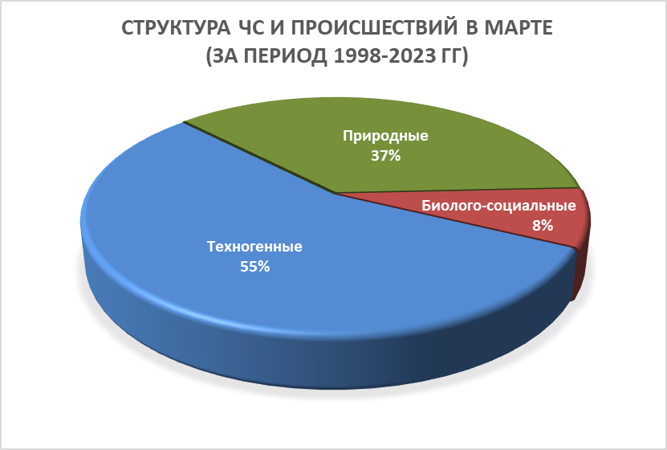
Рисунок 1. Структура ЧС и происшествий в марте (за период 1998-2023 гг.).

4.1. Основными источниками чрезвычайных ситуаций и происшествий природного характера в марте являются сильный ветер, снежные лавины, природные пожары (рисунок 2).

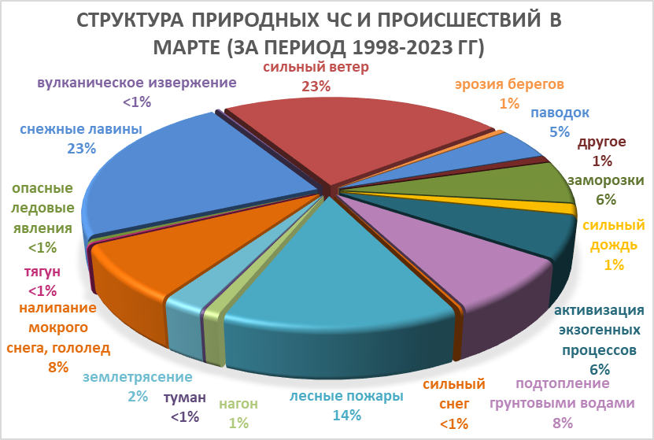
Рисунок 2. Структура природных ЧС и происшествий в марте (за период
1998-2023 гг.).

Наибольшее количество опасных природных явлений в марте регистрируется на территории муниципальных образований: Туапсинский район и гг. Анапа, Сочи.
В период сильных дождей, преимущественно в южной половине края на территории муниципальных образований: Абинский, Апшеронский, Белореченский, Крымский, Курганинский, Лабинский, Мостовский, Новокубанский, Отрадненский, Северский, Туапсинский районы и гг. Анапа, Геленджик, Горячий Ключ, Новороссийск, Сочи существует вероятность возникновения чрезвычайных ситуаций и происшествий, связанных с затоплением и подтоплением населенных пунктов и сельхозугодий в результате прохождения высоких снего-дождевых паводков. В Апшеронском, Белореченском, Динском, Кавказском, Курганинском, Лабинском, Северском, Славянском, Темрюкском, Успенском, Усть-Лабинском районах и г. Армавир возможно затопление талыми водами территорий, не имеющих естественного стока. Возможно вымокание и гибель садов, посевов озимых и других сельскохозяйственных культур, из-за застоя воды на полях.
В марте, вследствие переувлажнения грунта, возможна активизация экзогенных процессов на территории муниципальных образований: Абинский, Апшеронский, Белореченский, Крымский, Курганинский, Лабинский, Мостовский, Новокубанский, Отрадненский, Северский, Славянский, Темрюкский, Туапсинский, Успенский районы и гг. Анапа, Геленджик, Горячий Ключ, Новороссийск, Сочи возможны чрезвычайные ситуации и происшествия, связанные с перекрытием авто и ж/д дорог; повреждением опор воздушных линий связи и электропередач, мостов, газо-, водо-, нефтепроводов, объектов жизнеобеспечения; разрушением строений.
Во всех муниципальных образованиях края возможны чрезвычайные ситуации и происшествия, связанные с обрывом воздушных линий связи и электропередач, выходом из строя объектов жизнеобеспечения, вследствие налипания мокрого снега.
По многолетним наблюдениям в марте на всей территории края отмечается усиление скорости ветра в результате чего, возможны обрывы воздушных линий связи и электропередач, увечья и гибель людей из-за повала деревьев, слабоукрепленных конструкций.
На Азовском море не исключены сгонно-нагонные явления, в портах Туапсинского района и г. Сочи – тягун.
При установлении длительного периода сухой погоды во всех муниципальных образованиях края возможно возникновение природных пожаров, связанных с несоблюдением требований пожарной безопасности.
В случае резкого понижения температуры воздуха (заморозки), в ночные и утренние часы, местами в крае существует вероятность возникновения чрезвычайных ситуаций и происшествий, связанных с повреждением и гибелью сельскохозяйственных культур.
В марте возможна сейсмическая активность на территории муниципальных образований: Абинский, Апшеронский, Белореченский, Выселковский, Гулькевичский, Ейский, Кавказский, Крымский, Курганинский, Мостовский, Новокубанский, Отрадненский, Приморско-Ахтарский, Северский, Славянский, Староминский, Темрюкский, Тихорецкий, Туапсинский, Успенский, Щербиновский районы и гг. Армавир, Анапа, Геленджик, Горячий Ключ, Новороссийск, Сочи.

4.2. Основными источниками чрезвычайных ситуаций и происшествий техногенного характера в марте являются обнаружение взрывоопасных предметов, крупные пожары, крупные ДТП и аварии на объектах энергетики (рисунок 3).
Наибольшее количество техногенных чрезвычайных ситуаций и происшествий в марте регистрируется на территории муниципальных образований: Крымский, Темрюкский районы и гг. Краснодар, Новороссийск, Сочи.
В марте возможны аварии в системах ЖКХ, на нефте-, газопроводах, крупные ДТП и пожары.
Возможны аварии на авиационном, железнодорожном и морском транспорте.
В марте возможно увеличение количества аварий на объектах энергетики из-за гололедных явлений и усиления ветра.
Возможны террористические акты и случаи проявления экстремизма на всей территории Краснодарского края.

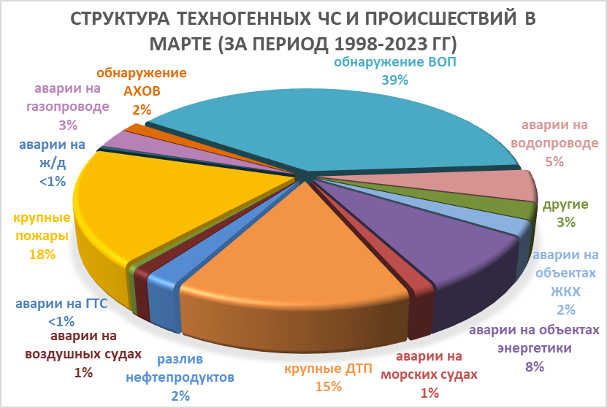
Рисунок 3. Структура техногенных ЧС и происшествий в марте (за период 1998-2023 гг.).

4.3. ЧС и происшествия биолого-социального характера.
Основными источниками чрезвычайных ситуаций и происшествий биолого-социального характера в марте являются: отравление людей угарным газом, происшествиях на водных объектах (утонувшие).
Отравление людей угарным газом, в отдельных случаях с летальным исходом случается из-за неисправности печного оборудования или нарушение техники безопасности при его использовании (рисунок 4).
Происшествия на водных объектах связаны с проваливанием под лед людей, отрывов льдин и выносом их в открытое море.

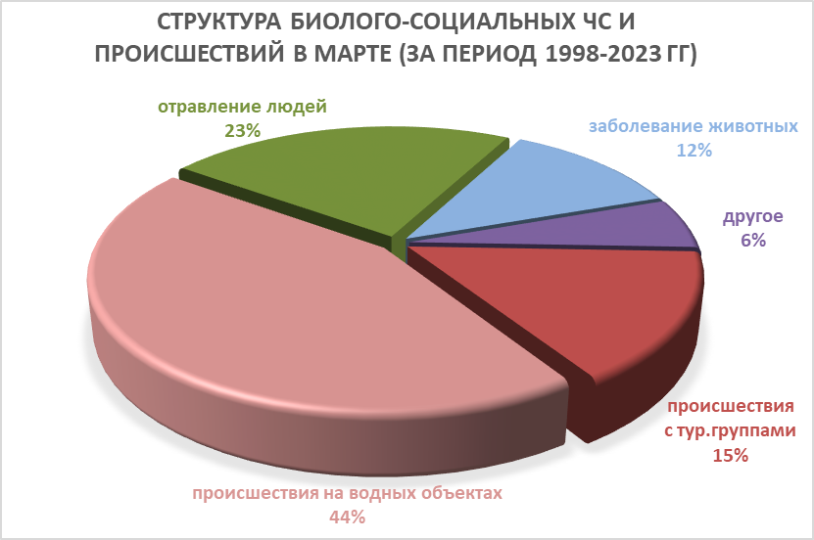
Рисунок 4. Структура биолого-социальных ЧС и происшествий в марте
(за период 1998-2023 гг.).
В марте в связи с началом миграции перелетных птиц повышается вероятность возникновения очагов птичьего гриппа на территории муниципальных образований: Ейский, Калининский, Каневской, Приморско-Ахтарский, Славянский, Староминский, Темрюкский, Тимашевский районы.
Возможно увеличение случаев травматизма среди населения из-за гололедицы, падения сосулек и схода снежных масс с крыш.
Ожидается увеличение случаев заболевания населения ОРВИ, ОРЗ.
На территории края существует вероятность возникновения очагов заболевания АЧС.
В марте, при несвоевременном проведении обработок сельхозугодий и неудобий, ожидается массовое размножение и распространение мышевидных грызунов, что может привести к потерям и недобору урожая.

Данные прогнозирования ЧС будут уточняться в ежедневных, еженедельных прогнозах и предупреждениях об угрозе ЧС (экстренных).

Руководитель, начальник центра п/п А.В. Жданов

Махлин Денис Арнольдович
+7-861-251-65-39

